P03 - MÒDUL 2 – Sistemes operatius monolloc
UNITAT FORMATIVA 1  Introducció als sistemes operatius |  | ACTIVITAT 2 – PRÀCTICA 4  Introducció als sistemes informàtics
Cognoms i nom: | Alvarez Calvo Victor |  | Data: | 07/11/2023
Cognoms i nom: |  |  | Nota:
INDIVIDUAL
SMX_M02_GRUP_Practica_CognomNom.odt, on
- GRUP és A1, A2, B1 ó B2
- Practica és P01, P02, etc...
- Cognom és el primer cognom de l'alumne/a
- Nom és el nom de l'alumne/a

Contesteu a les següents preguntes tenint en compte els criteris de correcció:
- Les respostes s’han de detallar, no val un sí o un no i prou.
- Es tindran en compte les faltes d’ortografia, no us confieu del corrector del processador de text.
- El nom de l’arxiu que lliureu ha de ser el correcte tal com s’indica a la capçalera d’aquest document.
1 | - Quin any es va posar en funcionament la computadora ENIAC? Per a què va servir? Qui el feia funcionar? Quin sistema operatiu usava?  - Quin any es va desenvolupar el sistema operatiu UNIX? Per tant, a quina generació de S.O. el situaríeu? S’utilitza actualment? Per a què?  - Consultant aquesta taula, digues quin és el sistema operatiu majoritari en cada categoria de sistema informàtic.
1. La computadora ENIAC es va posar en funcionament al any 1945. S'utilitzava per fer tot tipus de càlculs. Les feien funcionar dones. El seu sistema operatiu eren persones (generalment dones).

2. El sistema operatiu UNIX va ser desenvolupat originalment al voltant de l'any 1969. Aquest S.O està situat en la generació 3. Si s’utilitzen actualment, alguns exemples son: Linux, MacOS, Free BSD...

3. En un Ordinador de sobretaula o portàtil predomina Windows amb un 68,15%, en un Embedded predomina Linux amb un 38,42%, Amb un mainframe guanya Linux amb un 28%, un servidor web amb un 77,4% utilitza Linux, un smartphone o tablet tenen un 70,80% en el sector Android i KaiOS i per finalitzar tenim els super ordinadors que son custom en un 100%.

2 | Visita l’apartat “Global Stats” del web StatCounter i contesta les següents preguntes:  - Què ens proporciona aquesta eina?  - Descriu l’evolució en l’ús dels sistemes operatius:  - Per a mòbils d’arreu del món des de setembre de 2012 fins a l’actualitat.  - Per a tauletes d’arreu del món des de setembre de 2012 fins a l’actualitat.  - Fes el mateix que a l’exercici anterior, però a Espanya en lloc d’arreu del món.  - Revisa els sistemes operatius de mòbil més emprats l’octubre de 2009. Investiga’ls i digues quelcom sobre cadascun d’ells.
1. Aquest grafic de lineas ens monstra com d’importants son els navegadors mes famosos acualment

2.
a) Primerament va dominar al mercat android (amb Samsung amb un 33%) i fins a octubre del 2021 IOS (amb Apple) no van agafar davantera en el mercat de SO.

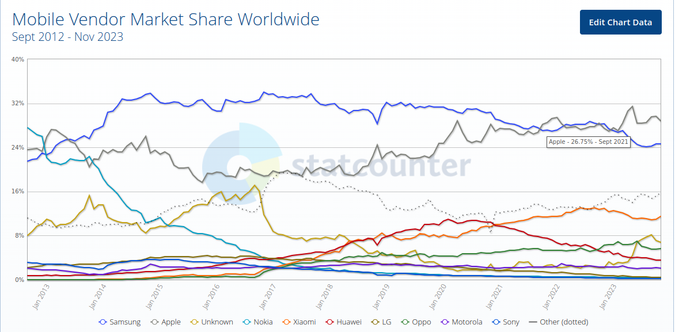

b) Des de el seu inici en 2012, ICS (amb Apple) va estar dominant excesivament el mercat de tauletes i actualment segueix lider amb un 54,33%.
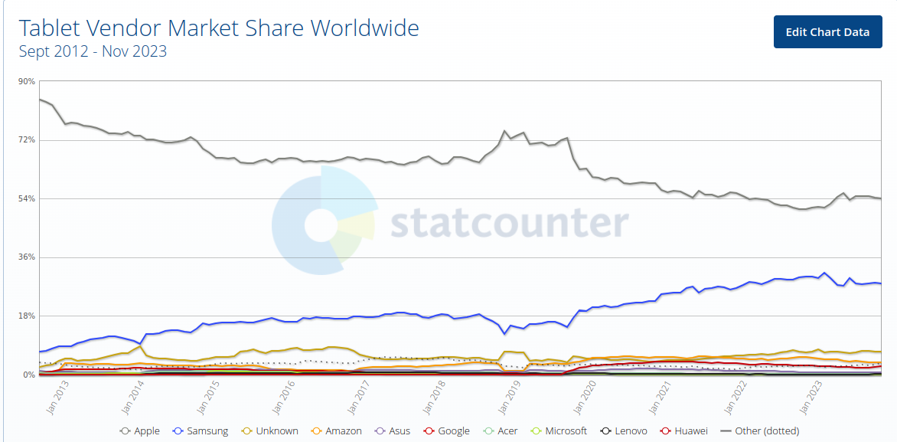

3.
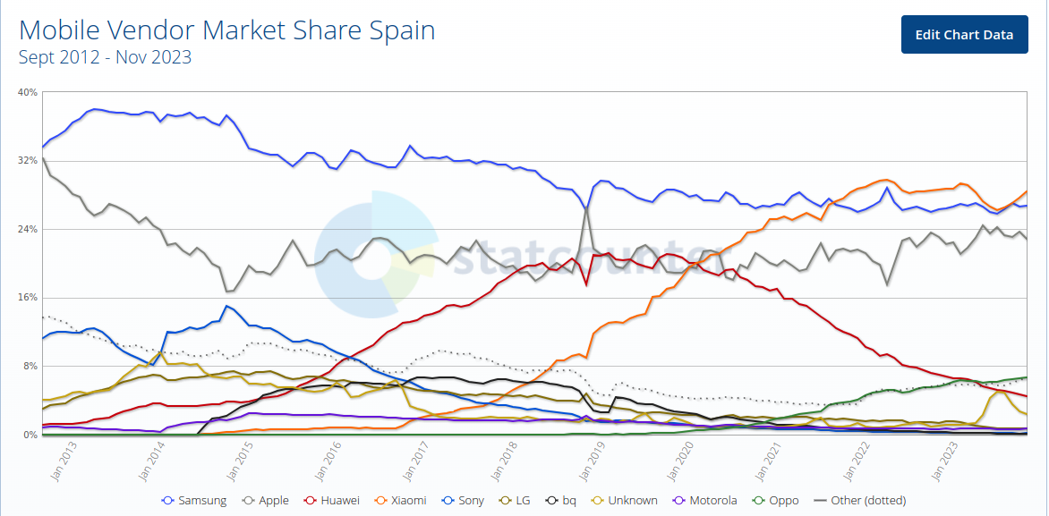
4.

3 | Classifica el sistema operatiu del teu mòbil segons els següents paràmetres:
Segons nombre d’usuaris | 7.900 milions de persones, multiusuari
Segons nombre de processos | Multitasca o multiprograt
Segons nombre de processadors | Multiprocessador
Segons el tipus de processador | Processador risc arm
Segons el tipus de dispositiu | Desktops i Laptops,Per a dispositius de butxaca

4 | - Llista tres dispositius actuals, aportant un enllaç a un punt de venda, amb arquitectura de processador CISC.  - Llista tres dispositius actuals, aportant un enllaç a un punt de venda, amb arquitectura de processador RISC.
1.

•Ordinador Portàtil: MacBook Pro d'Apple
Processador: Intel Core i9 (arquitectura CISC)
Enllaç de Compra: Apple Store - MacBook Pro

•Ordinador Sobretaula: Dell Inspiron 3880
Processador: Intel Core i5 (arquitectura CISC)
Enllaç de Compra: Dell - Inspiron 3880

•Servidor: HPE ProLiant DL380 Gen10
Processador: Intel Xeon Scalable (arquitectura CISC)
Enllaç de Compra: Hewlett Packard Enterprise - ProLiant DL380 Gen10

2.

• Dispositiu Mòbil: iPhone 13 d'Apple
Processador: Apple A15 Bionic (arquitectura RISC)
Enllaç de Compra: Apple Store - iPhone 13

• Servidor: Amazon AWS Graviton2
Processador: AWS Graviton2 (arquitectura RISC basada en ARM)
Enllaç de Compra (com a servei de computació en núvol): Amazon AWS Graviton2 Instances

• Dispositiu IoT (Internet of Things): Raspberry Pi 4 Model B
Processador: Broadcom BCM2711 (arquitectura RISC basada en ARM)
Enllaç de Compra: Raspberry Pi - Raspberry Pi 4 Model B

